

|  |
| --- |
|  |

**PHÒNG CHỨNG TỪ**

Mã số : VOLSOP/CS-001

Phiên bản : V.01

Ngày hiệu lực : 01/4/2018

**Quy trình**

**CHỨNG TỪ NHẬP AIR**

**SOP**

Standard Operating Procedure

|  |  |  |
| --- | --- | --- |
|  | **QUY TRÌNH**  **CHỨNG TỪ NHẬP AIR** | Mã số: VOLSOP/CS-001  Phiên bản: V.01  Ngày hiệu lực: 01/04/2018 |

|  |  |  |
| --- | --- | --- |
| Soạn thảo bởi  Anh/Chị:  **Cathy Châu Nguyễn**  Chức danh:  **Trưởng Phòng Chứng từ**    Ký tên  Ngày: 16/03/2018 | Kiểm tra bởi  Anh/Chị:  **Michael Dương Nguyên Khang**  Chức danh:  **Giám Đốc Điều hành**    Ký tên  Ngày: 01/04/2018 | Phê chuẩn bởi  Anh/Chị:  **Peter Võ Tá Vinh**  Chức danh:  **Tổng Giám Đốc**    Ký tên  Ngày: 01/04/2018 |

CÁC PHIÊN BẢN

|  |  |  |  |  |  |
| --- | --- | --- | --- | --- | --- |
| Phiên bản | Mục sửa | Nội dung chỉnh sửa | Soạn bởi | Kiểm tra | Phê chuẩn |
|  |  |  |  |  |  |
|  |  |  |  |  |  |
|  |  |  |  |  |  |

**MỤC LỤC**

I. NGUYÊN TẮC 3

II. MỤC TIÊU – KPI 3

III. PHẠM VI 3

IV. THUẬT NGỮ - ĐỊNH NGHĨA 3

V. VAI TRÒ VÀ TRÁCH NHIỆM 3

VI. QUY TRÌNH 4

1. Quy trình theo biểu đồ 4

2. Quy trình theo các bước 4

VII. KHUNG THỜI GIAN 5

VIII. CÁC BÁO CÁO – CHỨNG TỪ LIÊN QUAN 5

IX. ĐÁNH GIÁ RỦI RO 5

X. TÀI LIỆU THAM KHẢO 5

XI. CHỨNG TỪ LIÊN QUAN – CHECKLIST 6

## NGUYÊN TẮC

* + - * Tất cả các công việc đều phải có SOP
      * Nội dung rõ ràng, tất cả nhân viên đều có thể làm được. Khi không chắc chắn, tìm hướng dẫn
      * Quy trình thao tác chuẩn (SOP) phải được phê duyệt và ban hành.
      * Quy trình thao tác chuẩn phải luôn luôn được xem xét lại và cập nhật mới.
      * Nội dung và hình thức có thể thay đổi để phù hợp cho từng đơn vị

## MỤC TIÊU – KPI

Qui trình được thiết lập

* Nhằm chuẩn hóa các qui trình làm việc của phòng chứng từ và phối hợp việc thực hiện tốt hơn giữa bộ phận Kinh Doanh – Xuất Nhập Khẩu - Kế Toán, đặc biệt về nhập hàng Air.

## PHẠM VI

Áp dụng cho Chứng từ (CS) và các phòng ban liên quan dịch vụ giao nhận XNK thuộc công ty Voltrans

## THUẬT NGỮ - ĐỊNH NGHĨA

|  |  |
| --- | --- |
| THUẬT NGỮ | ĐỊNH NGHĨA |
| HAWB  MAWB  D/O  A/N  W/O  DN  GUQ  Pre-alert | House Air Way Bill – Vận đơn của công ty Giao nhận đối với khách hàng  Master Air Way Bill – Vận đơn của hãng vận tải với công ty giao nhận  Delivery Order – Lệnh giao hàng  Arrival Notice – Thông báo hàng đến  Work Order – Đơn hàng  Debit Note – Hóa đơn tạm  Giấy Ủy Quyền  Thông báo - sau khi xuất hàng gởi cho đối tác ở nước ngoài về lịch trình của lô hàng và copy/scan toàn bộ những chứng từ cho một lô hàng (HAWB, MAWB, Cargo manifest … ) |

## VAI TRÒ VÀ TRÁCH NHIỆM

* Qui trình này được thiết lập tại phòng Chứng từ (CS), đã được phê duyệt và thông qua từ Ban Giám Đốc. Tất cả nhân viên CS có trách nhiệm thực hiện quy trình này.
* Nhân viên CS có trách nhiệm kết hợp làm việc với các nhân viên của các phòng ban hỗ trợ kinh doanh khác để tạo ra kết quả tốt nhất.
* TBP – Trưởng Bộ phận có quyền và trách nhiệm cuối cùng cho các chứng từ liên quan đến tạm ứng, thanh quyết toán, chứng từ phục vụ dịch vụ XNK và thông báo cho các bộ phận kinh doanh liên quan.

## QUY TRÌNH

### Quy trình theo biểu đồ



### Quy trình theo các bước

##### Bước 1. Kiểm tra thông tin

* Sau khi nhận thông tin từ Sales, đại lý (Pre-Alert) hay khách hàng về một lô hàng nhập Air, Nhân viên Chứng từ của CS sẽ liên hệ với đại lý yêu cầu đại lý gởi HAWB/MAWB nháp để kiểm tra với người nhận hàng.
* Phản hồi cho đại lý điều chỉnh trước khi xuất từ nước ngoài .
* Sales kiểm tra DN và trả lời cho đại lý .

** Chú ý : Yêu cầu đại lý nhớ gởi toàn bộ chứng từ gốc ( HAWB, MAWB, Cargo manifest , … ) theo hàng và nhớ dán nhãn HAWB ngoài kiện hàng để khi hàng về khỏi phát sinh chi phí chỉnh sửa .

##### Bước 2. Mở Job file

* Gởi yêu cầu Sales làm W/O và approved trên SMS (**Deadline**: sau khi nhận được Pre-Alert)
* Sales bao gồm Sales hàng free hand (HOSales, JVSales, AirSales) và sales hàng đại lý-GNT
* Mở Job file theo dõi lô hàng

##### Bước 3. Đối chiếu chứng từ

* Gởi copy HAWB hoàn chỉnh và các chứng từ liên quan trong Pre-Alert cho khách hàng (Consignee) kiểm tra lần cuối.
* Nếu có điều chỉnh, làm công văn điều chỉnh gởi kho hàng/hãng bay và copy đại lý.
* Mua bảo hiểm cho lô hàng nếu khách hàng yêu cầu .( Theo quy trình mua bảo hiểm hàng hóa – VOLSOP/CS-006 )

##### Bước 4: Chuẩn bị chứng từ

* Nhận A/N từ kho hàng ngoài sân bay
* Làm A/N gởi khách hàng và in Giấy ủy quyền .

** Nhập thông tin lô hàng vào hệ thống SMS Live để ra A/N & Giấy ủy quyền .

** Nếu lô hàng của Sales thì add W/O của sales vào A/N để ra chi phí .

** Nếu lô hàng của đại lý thì người làm tự nhập phí vào

** Kiểm tra W/O & DN , nếu thấy giá mua vào sai thì báo lại cho sales để kiểm tra và xử lý .

* Gởi số Job file cho kế toán (Gởi qua group hàng nhập trên Bitrix ).
* Làm tạm ứng tiền kế toán và đưa số MAWB cho nhân viên chạy ngoài đi làm thủ tục tách HAWB ngoài sân bay. ( Theo quy trình ứng tiền của kế toán )

##### Bước 5: Giao chứng từ

* Nhận và Kiểm tra Giấy giới thiệu người đến nhận chứng từ
* Báo kế toán làm các chứng từ liên quan để thu tiền cước hoặc phí (nếu có)
* Giao bộ chứng từ gốc và ủy quyền cho khách hàng sau khi nhận được sự xác nhận thanh toán của kế toán .

** Bộ chứng từ gồm : HAWB, MAWB, giấy ủy quyền Voltrans .

##### Bước 6: Follow up

* Giải quyết vấn đề phát sinh ( nếu có ).
* Liên lạc khách hàng đến khi nhận xong hàng, thông báo đại lý kết quả giao hàng
* Kết thúc lô hàng và đóng file chứng từ

## KHUNG THỜI GIAN

## CÁC BÁO CÁO – CHỨNG TỪ LIÊN QUAN

## ĐÁNH GIÁ RỦI RO

## TÀI LIỆU THAM KHẢO

Mối quan hệ công việc giữa các phòng ban

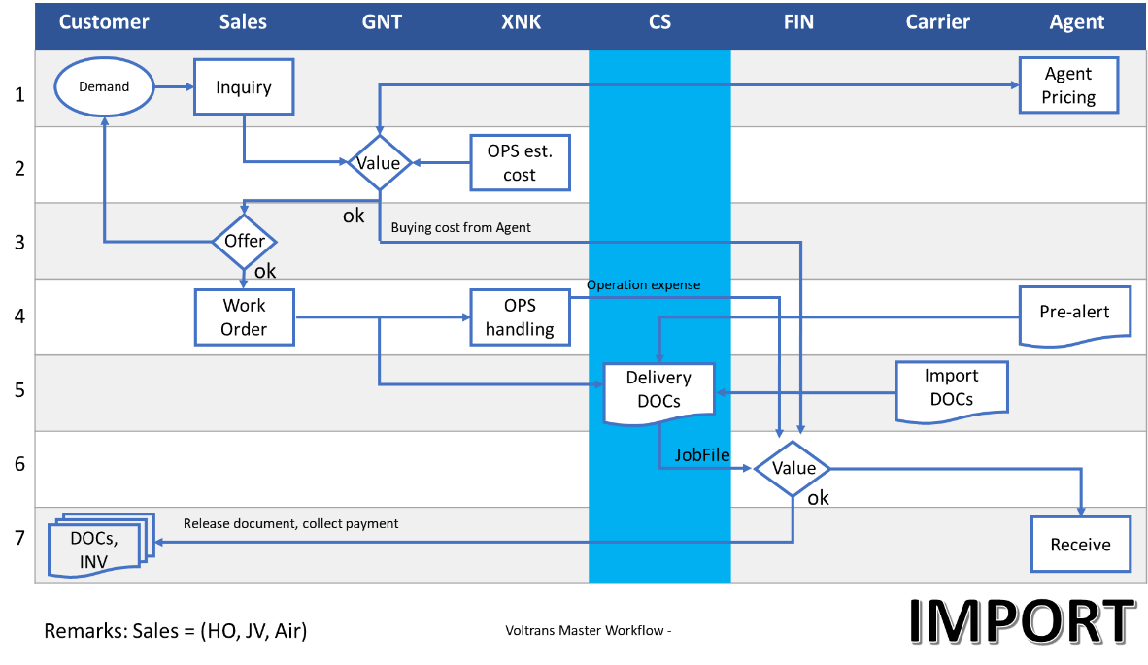

## CHỨNG TỪ LIÊN QUAN – CHECKLIST

* 1. Danh sách các TBP
  2. Danh sách chứng từ

|  |  |
| --- | --- |
| **TÊN CHỨNG TỪ** | **HÌNH ẢNH CHỨNG TỪ MẪU** |
| **-HAWB** | **HOUSE AIRWAY BILL** |
| **-MAWB** | **MASTER AIRWAY BILL** |
| **-Cargo manifest** | **CARGO MANIFEST** |
| **-A/N TCS** | **ARRIVAL NOTICE TCS** |
| **-A/N Voltrans** | **ARRIVAL NOTICE VOLTRANS** |
| **-Giấy Ủy Quyền** | **GIẤY ỦY QUYỀN VOLTRANSL** |